Đèn led tuýp (thông số kĩ thuật) T8 rời máng

* Tên sản phẩm: Đèn led tuýp tube T8 rời máng 0,6m trắng.
* Công suất: 10W, 18W.
* Kích thước: 600, 1200 mm.
* Quang thông: 800lm, 1440lm, 2160 lm (chuyên dụng công trình).
* Màu sắc: Trắng/vàng.
* Điện áp: AC 85-265.
* Tản nhiệt nhôm nguyên chất 160g.
* Dải điện áp rộng 85-265V.
* Chip led Epistar siêu sáng.
* Chất lượng đáp ứng sử dụng 10h/ngày.
* Tuổi thọ của bộ đèn lên tới 40,000 giờ.

Mô tả

[**Đèn LED tuýp**](https://tlclighting.com.vn/) tube T8 rời máng trắng thuộc dòng sản phẩm đèn led tube, dùng để trang trí âm trần, chiếu hắt, có thể đấu nối tiếp rất nhiều bóng với nhau thành một dải ánh sáng đều. Hãy cùng TLC Lighting tìm hiểu về dòng sản phẩm này nhé!

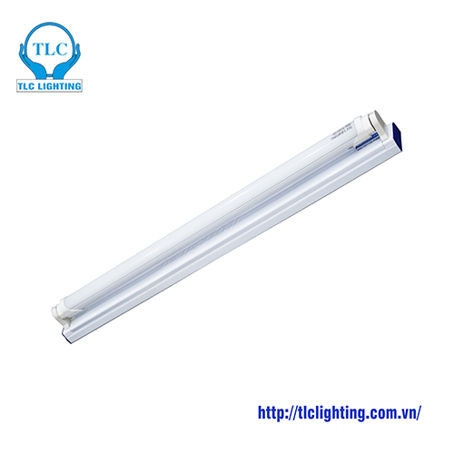

**Thông số kỹ thuật đèn led tuýp tube T8 rời máng trắng**

* Mã sản phẩm: TLC-T8-R01
* Tên sản phẩm: Đèn led tuýp tube T8 rời máng trắng
* Công suất: 10W
* Kích thước: 600
* Quang thông: 800 (lm)
* Màu sắc: Trắng/vàng
* Điện áp: AC 85-265

**Ưu điểm nổi bật của đèn led tuýp tube T8 rời máng trắng TLC Lighting**

* [**Đèn led tuýp**](https://tlclighting.com.vn/danh-muc/den-led-tuyp/)tube T8 rời máng trắng TLC Lighting được cấu thành từ rất nhiều mắt led rải dọc thân đèn làm cho đèn có ánh sáng chiếu rất đều, không lóa, không bị nháy và không bị đen 2 đầu như đèn tuýp truyền thống. Đèn led tuýp tube T8 rời máng trắng đảm bảo đủ chiếu sáng không gian nhà bạn nhưng vô cùng tiết kiệm điện.
* Tản nhiệt nhôm nguyên chất 160g.
* Dải điện áp rộng 85-265V.
* Chip led Epistar siêu sáng.
* Chất lượng đáp ứng sử dụng 10h/ngày.
* Tuổi thọ của bộ đèn lên tới 40,000 giờ.
* Không phát ra tia UV, tia cực tím, thân thiện với môi trường.
* Không chứa thủy ngân và dẫn đến yếu tố độc hại, thân thiện với môi trường, mang lại lợi ích để tái chế.
* Tiết kiệu tới 90% điện năng so với bóng đèn tube truyền thống.
* Bảo vệ sức khỏe, giảm điều tiết mắt chống cận thị.

**Ứng dụng của đèn led led tuýp tube T8 rời máng trắng**

[Đèn led led tuýp tube](https://tlclighting.com.vn/danh-muc/den-led-tuyp/) T8 rời máng trắng được thiết kế với nhiều mẫu mã, màu sắc, tăng tính thẩm mĩ, sang trọng đáp ứng nhu cầu sử dụng của các công trình. Sản phẩm được ứng dụng hầu hết trong các không gian chiếu sáng từ phòng ngủ, phòng khách,phòng tắm, cho đến phòng làm việc, phòng họp, phòng học hay siêu thị, trung tâm mua sắm, bãi đậu xe, nhà xưởng.

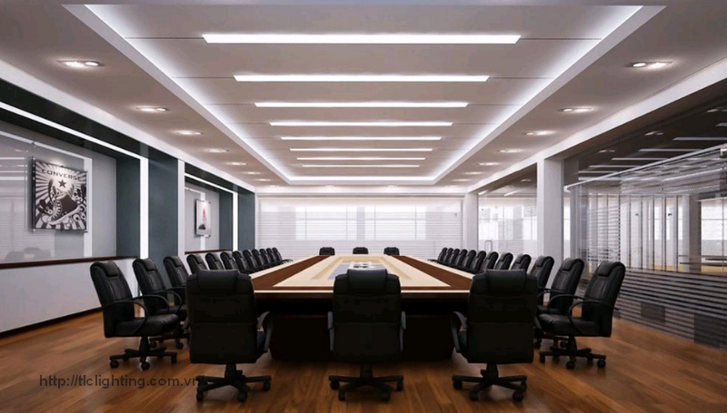

Với những ưu điểm trên [đèn led tuýp tube](https://tlclighting.com.vn/) T8 rời máng trắng TLC Lighting đang được rất nhiều đối tác và người tiêu dùng đánh giá cao. Nếu bạn đang băn khoăn không biết nên chọn sản phẩm đèn led ở đâu uy tín, chất lượng, giá cả hợp lý  thì **TLC Lighting** là một trong những địa chỉ uy tín để mua các dòng sản phẩm [bóng đèn led](https://tlclighting.com.vn/den-led-panel-tam-plus-2018/).

Chúng tôi luôn mang đến cho khách hàng những trải nghiệm tuyệt với nhất khi bạn sử dụng các sản phẩm của công ty. Hiện tại thương hiệu [đèn led TLC Lighitng](https://tlclighting.com.vn/den-led-panel-tam-plus-2018/) có mặt tại hơn 5000 đại lý và nhà phân phối trên cả nước, rất thuận lợi để quý khách hàng mua được sản phẩm đèn led chính hàng TLC Lighting.

Hãy liên hệ với chúng tôi qua Hotline miễn phí 1800 6192 để được tư vẫn hỗ trợ mua hàng tốt nhất nhé!